データの扱い方（テキストデータ）
・単語N-gram
文字列をｎ個の単語で分割する方法
１つの単語で分割する場合：ユニグラム
２つの単語で分割する場合：バイグラム
３つの単語で分割する場合：トライグラム

今日｜は｜良い｜天気

・ユニグラム：今日｜は｜良い｜天気
・バイグラム：今日は｜は良い｜良い天気
・トライグラム：今日は良い｜は良い天気

・BoW（Bag-of-Words）
単語の順番は考えず、単語の出現回数をカウントする
単語を数値に変換して処理を行う（ベクトル計算など）
各単語にIDをつけて、ワンホットベクトルに変換する
今日｜は｜晴れ＝＞今日は：１，は：２、晴れ：３
・今日は＝＞［1，0，0］
・は ＝＞[0，1，1]
・晴れ＝＞［0，0，1］
・ワンホットベクトル
１つの値が１，他の値が０になっているベクトル
・Bag-of-ｎ-grams
BoWとn-gramを組み合わせたもの
・BOW（Bag-of-Words）
ベクトルの形で表すことでテキスト間の関係性や特徴などを計算して求め宇rことができる（コサイン類似度）
・TF-IDF
単語の重要度を計算する方法
TF（単語の出現頻度）
IDF
文章に含まれている単語がどれだけ珍しいか

・局所表現
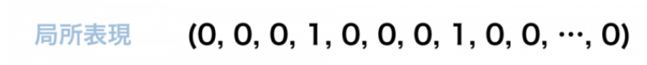
ワンホットベクトルのように１つの概念を１つの成分で表すような表現
→似た概念を考慮することができない以上、次元が高くなる
→問題を解決したのが分散表現（単語埋め込み）という方法

・分散表現（単語埋め込み）
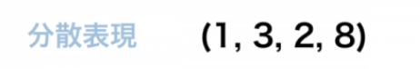
１つの単語を複数の成分で表現する方法
→単語間の関係などを計算することができる上に次元数を低くすることができる
→word3vecが有名な手法になる

ワンホットベクトルのように１つの概念を１つの成分で表すような表現
→似た概念を考慮することができない上に、次元が高くなる
→問題を解決したのが分散表現（単語埋め込み）という方法

・Word2vec
分散仮説（単語の意味は周囲の単語によって決まる）とニューラルネットワークを用いた手法
→王様―男性＋女性＝女王 というように表すことができる
ベクトルを使うことで様々な概念を説明できる

- CBOW（Continuous Bag-of-Words）
周囲の単語からある単語を推測するモデル
- スキッププログラム
ある単語を与えて周囲の単語を推測するモデル
fastText
word2vecを開発したトマス・モコロフが開発したモデル
学習内容に部分文字列（文字列の一部）も含めることで未知語にも強いモデルになる
ELMo
双方向リカレントニューラルネットワークを活用する手法
→複数の意味を持つ単語でも前後文から適切な意味を推測

